Время проведения: с 12.00 до 14.00
Место проведения: МОУ «Жарковская СОШ №1, ул. Советская, д. 55
Название проекта | Фамилия, имя, ученика | Класс | Фамилия, имя,  отчество руководителя
ЕСТЕСТВЕННО-НАУЧНЫЕ ДИСЦИПЛИНЫ
СЕКЦИЯ №1. ЕМЦ (13 кабинет)
«Кофе: польза или вред?» | Григайтис Алена | 6 | Ходченкова Г.М.
«Календарь для любителей математики и биологии» | Колчева Евгения | 8б | Афанасьева О.В.
«История Жарковского ДОКа в математических задачах» | Лущева Дарья | 8б | Афанасьева О.В.
«Маленькие захватчики пространства: знакомимся с миром плесени» | Футьев Артем | 6 | Любимова С.А.
«Парфюмерия — изысканность вкуса» | Петрище Юлия | 9а | Спириденков С.В.
«Вклад физиков в Великую Отечественную войну» | Захаров Кирилл | 9 | Панасенков А.А.
СЕКЦИЯ №2. Технология (10 кабинет)
«Поздравительная открытка» | Баранова Арина | 7 | Матвеева Н.Ю.
«Открытка ко Дню Победы» | Баранова Любовь | 7 | Матвеева Н.Ю.
«Матрешки в разных техниках» | Рудановская Марина  Щукина Дарья | 6 | Гвоздь М.А.
«Открытки для ветеранов» | Пономарева Ксения | 9б | Гвоздь М.А.
«Букет из атласных лент» | Чернышева Виктория | 10 | Курелева Л.П.
ОБЩЕСТВЕННО-НАУЧНЫЕ ДИСЦИПЛИНЫ
СЕКЦИЯ №3. История (14 кабинет)
«Матрёна Вольская: операция «Дети»» | Яковлева Ангелина | 9б | Антипенкова С.Н.
«К.Заслонов и Жарковский край» | Егоренкова Елизавета | 9а | Антипенкова С.Н.
«Русская православная миссия в Японии во время русско-японской войны под началом Святителя Николая Японского» | Пушкина Мария | 10 | Матвеева С.Д.
«Особая награда» | Добрынина Анна | 11 | Матвеева С.Д.
«По страницам истории школы» | Береснева Василиса | 10 | Курелева Л.П.
СЕКЦИЯ №4. Краеведение (9 кабинет)
«За кадром семейного холста (творчество моего дедушки)» | Начевко Виктория | 9а | Антипенкова С.Н.
«Отчизне верны» | Чепурняк Ксения | 9б | Комиссарова С.И.
«Путь героя» | Самущенков Данила | 10 | Футьева Е.Ю.
«Вспомним всех поименно….» | Голызова Надежда | 11 | Матвеева С.Д.
«Я фотографию в руках держу» | Кириллов Богдан | 9 | Матвеева Н.Ю.
ФИЛОЛОГИЯ
СЕКЦИЯ №5. Литература (11 кабинет)
«Буквица и инициалы» | Иванова Виктория | 9а | Титова Е.Ю.
«Музыка и литература» | Иванова Диана | 9б | Титова Е.Ю.
«Использование нейросетей на уроках литературы» | Танакова Варвара | 10 | Курелева Л.П.
«Конфликтогены и миротворцы» | Футьев Роман | 5 | Пушкина А.П.
«Жизнь и таланты моего дедушки» | Начевко Мария | 6 | Теребейкина Е.Г.
СЕКЦИЯ №6. Русский язык (8 кабинет)
«Возвращенные женские имена» | Ильющенкова Василиса | 9а | Титова Е.Ю.
«Сквернословие и подростки» | Дометова Дарья | 9а | Титова Е.Ю.
«Влияние японской культуры на современного подростка (на примере манга и аниме)» | Ширякова Ксения | 9а | Титова Е.Ю.
«Мудрый русский язык» | Михайлова Яна | 10 | Курелева Л.П.
«Конфликт под контролем. Речевое воздействие в конфликте» | Матвеев Сергей | 11 | Матвеева Н.Ю.

Время проведения: с 12.00 до 14.00
Место проведения: МОУ «Жарковская СОШ №1, ул. Труда, д. 31
Название проекта | Фамилия, имя, ученика | Класс |  |  | Фамилия, имя,  отчество руководителя
НАЧАЛЬНЫЕ КЛАССЫ
СЕКЦИЯ №7. «Хочу все знать»
«Секрет танграм: почему из 7 простых фигур можно собрать тысячи сложных?» | Смирнова Арина |  | 2 |  |  | Кузьмина И.А.
«Почему от лука текут слёзы?» | Сулима Василиса |  | 2 |  |  | Кузьмина И.А.
«Зина Портнова-маленький герой большой войны» | Ганьба Валерия |  | 2 |  |  | Кузьмина В.Н.
«Мой живой уголок» | Егоренкова |  | 1 |  |  | Жихарева С.А.
СЕКЦИЯ №8. «Связь поколений»
«Связь поколений: моя семья» | Певнев Максим |  |  | 4б |  | Косова Л.В.
«Трагедия, не имеющая срока давности» | Климов Илья |  |  | 4а |  | Гафурова М.Х.
«Живая память» | Николаева Валерия |  |  | 3б |  | Сюлькова Н.И.
«Семейная книга памяти» | Пушкина Елизавета |  |  | 4 |  | Карпенко В.Н.
СЕКЦИЯ №9. «Русские символы»
«Жар-птица из сказки у нас во дворе» | Тимошенков Артём |  |  | 4б |  | Косова Л.В.
«Тайны и польза куриного яйца» | Иванова София |  |  | 3а |  | Тимофеева Л.В.
«С юбилеем, русская матрёшка!» | Гончарик Елизавета |  |  | 3а |  | Тимофеева Л.В.
«Секреты домашней кошки» | Терешенок Варвара |  |  | 3 |  | Зилева Т.А.
«Глиняная посуда. Кринка (крынка)» | Иванова Виктория  Никитина Серафима |  |  | 4 |  | Трипичонок Т.В.

ПЕДАГОГИ

Тема выступления | Фамилия, имя, отчество
НАЧАЛЬНОЕ ОБРАЗОВАНИЕ (МОУ «Жарковская СОШ №1», ул. Труда, 31)
«Использование технологии развития критического мышления на уроках литературного чтения и русского языка» | Косова Л.В.
«Патриотическое воспитание младших школьников через метод проектов» | Гафурова М.Х.
«Использование цифровых образовательных ресурсов для формирования функциональной грамотности младших школьников» | Кузьмина И.А.
«Гибкие навыки современного учителя» | Жихарева С.А.
«Читательская грамотность – основополагающее звено функциональной грамотности» | Тимофеева Л.В.
«Методы и приѐмы смыслового чтения при работе с текстом» | Сюлькова Н.И.
«Роль учителя по физической культуре в формировании здорового образа жизни у обучающихся в учебной деятельности» | Копаева С.В.
ОСНОВНОЕ и СРЕДНЕЕ ОБРАЗОВАНИЕ
(МОУ «Жарковская СОШ №1», ул. Советская, 55, 13 кабинет)
«Использование возможностей ЦОС на уроках и при подготовке к ГИА» | Афанасьева О.В.
«Практико-ориентированное обучение как средство профориентации обучающихся на уроках физики» | Иванова Г.С.
«Работа над проектом: деятельность учителя и ученика» | Титова Е.Ю.
Мастер-класс «Новогодняя игрушка из фоамирана» | Гвоздь М.А.
ДОШКОЛЬНОЕ ОБРАЗОВАНИЕ (МДОУ «Солнышко», ул.Доватора,3)
«Дыхательная гимнастика как средство сохранения и укрепления здоровья дошкольников» | Добрынина Н.Ю.
«Использование Pор-up – технологии в духовно-нравственном развитии детей старшего дошкольного возраста» | Ананьева Е.П.
«Духовно-нравственное воспитание дошкольников» | Шаманская О.Г.
«Нетрадиционные техники рисования как средство формирования эстетического восприятия детей среднего возраста | Прикащенкова М.Ю.

ОТДЕЛ ОБРАЗОВАНИЯ
АДМИНИСТРАЦИИ
ЖАРКОВСКОГО
МУНИЦИПАЛЬНОГО
ОКРУГА

172460, Тверская область,
п.Жарковский,
ул. Советская, 50
тел.: 4827321145
E-mail: garkovroo@yandex.ru
WWW. garkovroo.nubex.ru

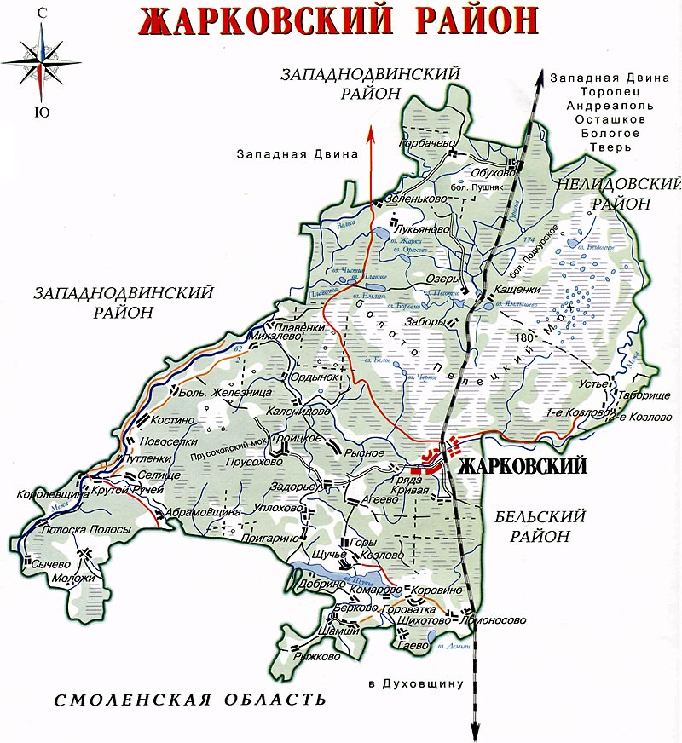


ПРОГРАММА
муниципальной
научно-практической конференции
«Горизонты открытий»

21 ноября 2025 года
п. Жарковский


